МИНИСТЕРСТВО ЛЕСНОГО ХОЗЯЙСТВА И ОХРАНЫ ОБЪЕКТОВ ЖИВОТНОГО МИРА НИЖЕГОРОДСКОЙ ОБЛАСТИ
Государственное бюджетное профессиональное образовательное учреждение Нижегородской области
«КРАСНОБАКОВСКИЙ ЛЕСНОЙ КОЛЛЕДЖ»
(ГБПОУ НО «КБЛК»)
День 8.
Тема: Разработка технической документации по ГОСТ: ЕСПД, ЕСКД, ТЗ и руководство пользователя
АБВГ.00001-01 01 ТЗ
Цели занятия:
После изучения этого дня студент сможет:
- Ориентироваться в системе стандартов ЕСПД, ЕСКД и ГОСТ, применимых к оформлению программной документации.
- Составить Техническое задание (ТЗ) по ГОСТ 19.201-78 для своего программного проекта.
- Оформить текстовые документы (пояснительную записку, руководство пользователя) в соответствии с ГОСТ 2.105-95.
- Подготовить полный пакет технической документации к выполненной работе.
Выполнила: Потанина Н.А.,
Студентка группы: 24-ИС.

2026г.

Вариант 2: «Автомастерская»
1. Введение:
1.1. Наименование программы: Программный модуль «Автомастерская».
1.2. Область применения: Программа предназначена для автоматизации деятельности небольшой автомастерской или частного автосервиса. Модуль позволяет регистрировать заявки от клиентов, вести учет выполненных работ и генерировать квитанции об оплате.
2. Основания для разработки:
2.1. Документ: Учебный план и задание на курсовое проектирование по междисциплинарному курсу (УП 02) по специальности 09.02.07.
2.2. Организация: [Краснобаковский лесной колледж «КБЛК»].
2.3. Тема разработки: Разработка информационной системы учета заказов для автомастерской.
3. Назначение разработки:
3.1. Функциональное назначение: Программа предназначена для выполнения следующих функций:
Регистрация заявки клиента (ФИО, марка авто, вид работ).
Расчет стоимости ремонта.
Печать выходного документа (квитанции).
Хранение истории заказов.
3.2. Эксплуатационное назначение: Программа рассчитана на использование администратором автомастерской или менеджером, не имеющим глубоких знаний в области программирования.
4. Требования к программе:
4.1. Требования к функциональным характеристикам:
Программа должна обеспечивать ввод/редактирование данных клиента.
Программа должна рассчитывать итоговую стоимость ремонта на основе выбранных услуг.
Должна быть реализована функция печати квитанции на принтере.
Данные должны сохраняться в базе данных (SQLite или MS SQL Server) .
Идентификатор | Наименование функции | Описание требования | Результат выполнения
Ф01 | Регистрация заявки | Ввод ФИО клиента, марки автомобиля, госномера, вида работ | Создание новой записи в БД со статусом «Принят»
Ф02 | Расчет стоимости | Автоматический подсчет суммы на основе прайс-листа (запчасти + работа) | Отображение итоговой суммы в поле «Итого»
Ф03 | Поиск заказа | Поиск по номеру заказа, ФИО клиента или госномеру авто | Вывод карточки заказа в табличной форме
Ф04 | Изменение статуса | Перевод заказа из статуса «Принят» → «В работе» → «Выполнен» | Блокировка редактирования полей после статуса «Выполнен»
Ф05 | Печать квитанции | Формирование документа формата А6 (чека) | Вывод предпросмотра печати и отправка на принтер
Ф06 | Авторизация | Разделение ролей: «Администратор» (полный доступ) / «Мастер» (только прием заказов) | Запрет доступа к отчетам для роли «Мастер»
Таблица 1 – Перечень функциональных требований к модулю «Автомастерская»

4.2. Требования к надежности:
Программа должна корректно обрабатывать ошибки ввода (например, ввод букв в поле «Телефон»).
Должно быть обеспечено восстановление данных при некорректном завершении работы (откат транзакций, если применимо) .
Категория | Требование | Метод проверки
Контроль ввода | Запрет ввода букв в поле «Телефон» и «Госномер» (кроме кириллицы/цифр) | Ввод символов «abcd» → вывод сообщения «Недопустимые символы»
Валидация дат | Дата приема не может быть позже текущей даты | Выбор 01.01.2025 при текущей 2024 г. → ошибка
Хеширование | Пароли пользователей хранятся в хешированном виде (SHA-256) | Прямой просмотр БД: поле password содержит хеш, не исходный текст
Резервное копирование | Автоматический экспорт БД в файл .sql / .db каждые 24 часа | Проверка наличия файла backup_ГГГГММДД.db в папке /backups
Логирование | Фиксация всех действий пользователя (кто, когда, что сделал) | Открытие файла logs.txt — наличие записи: «[2024-12-10 15:30] Админ удалил заказ №5»
Таблица 2 – Требования к надежности и информационной безопасности
4.3. Условия эксплуатации:
Температура: +10°C до +35°C.
ОС: Windows 10/11 (для версии Tkinter) или любая ОС с установленным браузером (для Flask).
Квалификация персонала: Оператор должен обладать базовыми навыками работы с клавиатурой и мышью .

4.4. Требования к составу технических средств:
Компонент | Требование | Примечание
Процессор | x86-64, 2 ядра, 1.8 ГГц | Intel Celeron / AMD A4 или выше
ОЗУ | 4 ГБ (для Tkinter) / 8 ГБ (для Flask) | Для веб-версии требуется больше памяти из-за браузера
Свободное место на HDD | 500 МБ | Без учета места под БД и логи
ОС | Windows 10 / 11 (22H2+), Ubuntu 20.04+ | Для Tkinter — Windows Only; Для Flask — кроссплатформа
Принтер | Любой поддерживающий PDF-печать или ESC/POS | Для чековой ленты — драйвер ESC/POS
Браузер (для Flask) | Яндекс.Браузер, Chrome, Firefox последней версии | Требуется поддержка HTML5 и JavaScript
Таблица 3 – Минимальные требования к аппаратному и программному обеспечению
4.5. Требования к информационной и программной совместимости:
Язык программирования: Python 3.9+.
Библиотеки: Tkinter / Flask, SQLAlchemy или sqlite3.
Программа не должна конфликтовать с антивирусным ПО
5. Требования к программной документации:
Документация должна состоять из:
- Технического задания (ГОСТ 19.201-78).
- Руководства пользователя (ГОСТ 19.106-78).
- Пояснительной записки с описанием алгоритмов и структур данных.
6. Технико-экономические показатели:
Ожидаемый экономический эффект достигается за счет сокращения времени оформления заказа (с 5 минут до 1 минуты) и автоматизации печати документов.
7. Стадии и этапы разработки:
- Анализ требований и постановка задачи.
- Проектирование базы данных.
- Разработка пользовательского интерфейса.
- Кодирование и отладка программного модуля.
- Тестирование и исправление ошибок.
- Подготовка документации.
8. Порядок контроля и приемки:
Приемка работы осуществляется преподавателем на основании демонстрации работоспособности всех функций (добавление заказа, расчет, печать) и предоставления полного пакета документов (PDF) в репозитории Git.

Часть 2. Руководство пользователя / Пояснительная записка

МИНИСТЕРСТВО ЛЕСНОГО ХОЗЯЙСТВА И ОХРАНЫ ОБЪЕКТОВ ЖИВОТНОГО МИРА НИЖЕГОРОДСКОЙ ОБЛАСТИ
Государственное бюджетное профессиональное образовательное учреждение Нижегородской области
«КРАСНОБАКОВСКИЙ ЛЕСНОЙ КОЛЛЕДЖ»
(ГБПОУ НО «КБЛК»)
День 8.
Тема: Разработка технической документации по ГОСТ: ЕСПД, ЕСКД, ТЗ и руководство пользователя
АБВГ.00001-01 01 РП
Цели занятия:
После изучения этого дня студент сможет:
- Ориентироваться в системе стандартов ЕСПД, ЕСКД и ГОСТ, применимых к оформлению программной документации.
- Составить Техническое задание (ТЗ) по ГОСТ 19.201-78 для своего программного проекта.
- Оформить текстовые документы (пояснительную записку, руководство пользователя) в соответствии с ГОСТ 2.105-95.
- Подготовить полный пакет технической документации к выполненной работе.
Выполнила: Потанина Н.А.,
Студентка группы: 24-ИС.

2026г.
1. Общие сведения о программе:
Программный модуль «Автомастерская» предназначен для автоматизации рабочих мест сотрудников автосервиса. Система построена по архитектуре «Клиент-сервер».
2. Установка и запуск:
Для Tkinter:
2.1. Запустите файл main.exe (или python main.py).
2.2. Убедитесь, что файл database.db находится в той же папке.
Для Flask:
2.1. Откройте терминал в папке с проектом.
2.2. Выполните команду python app.py.
2.3. Откройте браузер и перейдите по адресу http://127.0.0.1:5000.
3. Порядок работы с приложением:
3.1. Создание новой заявки:
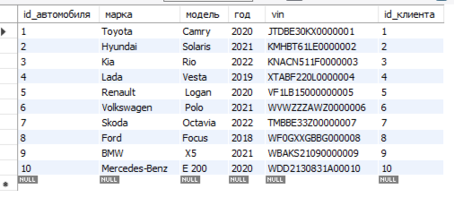
Таблица 1- Автомобили
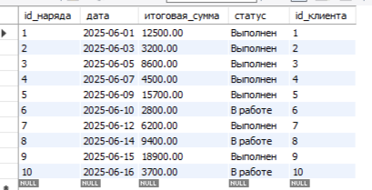
Таблица 2- Заказ_наряды
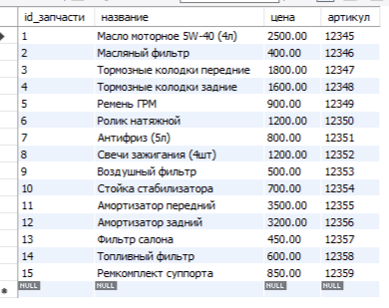
Таблица 3- Запчасти
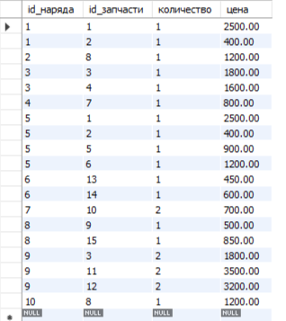
Таблица 4- Запчасти_в_наряде
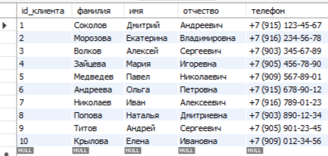
Таблица 5- Клиенты
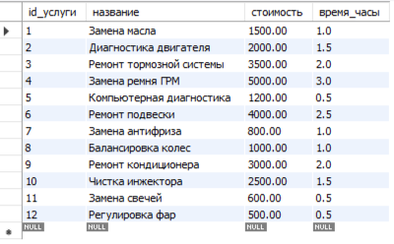
Таблица 6- Услуги
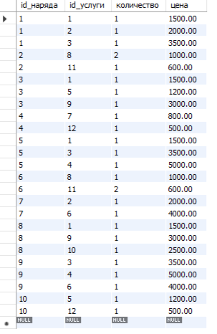
Таблица 7- Услуги_в_наряде
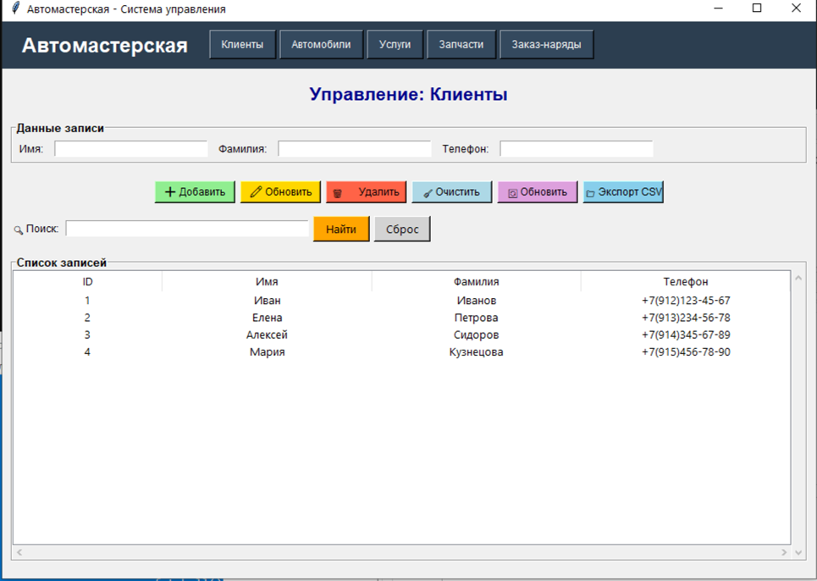
Таблица 1- Клиенты
Элемент управления | Тип | Назначение | Действие при нажатии
Поле «ФИО клиента» | Текстовое поле (Entry) | Ввод фамилии, имени, отчества | Принимает русские буквы и дефис
Поле «Госномер» | Текстовое поле (Entry) | Ввод номера автомобиля | Автоматический перевод в верхний регистр
ComboBox «Марка авто» | Выпадающий список | Выбор марки из 10 предустановленных | При выборе подгружает типовые работы
Список «Услуги» | Listbox (множественный выбор) | Выбор видов работ | Сумма пересчитывается после каждого клика
Кнопка «Добавить заказ» | Button | Сохраняет заявку в БД | Проверяет заполнение полей → выводит сообщение
Кнопка «Печать» | Button | Печать квитанции | Открывает окно предпросмотра → кнопка «Печать»
Таблица «Список заказов» | Treeview | Отображение всех заказов с фильтрацией | Двойной клик по строке открывает карточку заказа
Таблица 4 – Назначение элементов главного окна программы «Автомастерская»
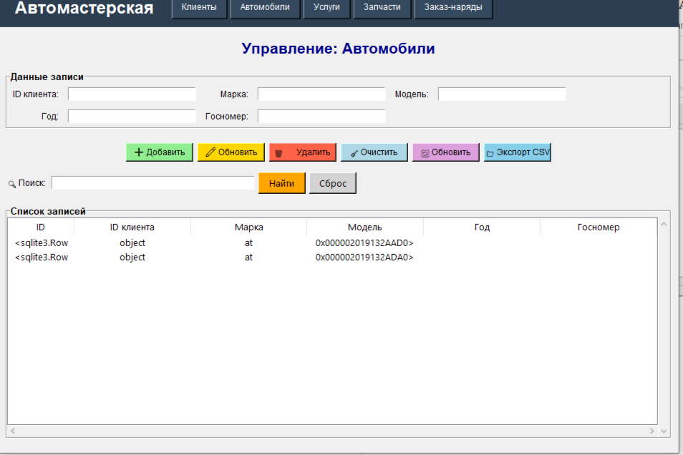
Таблица 2- Автомобили
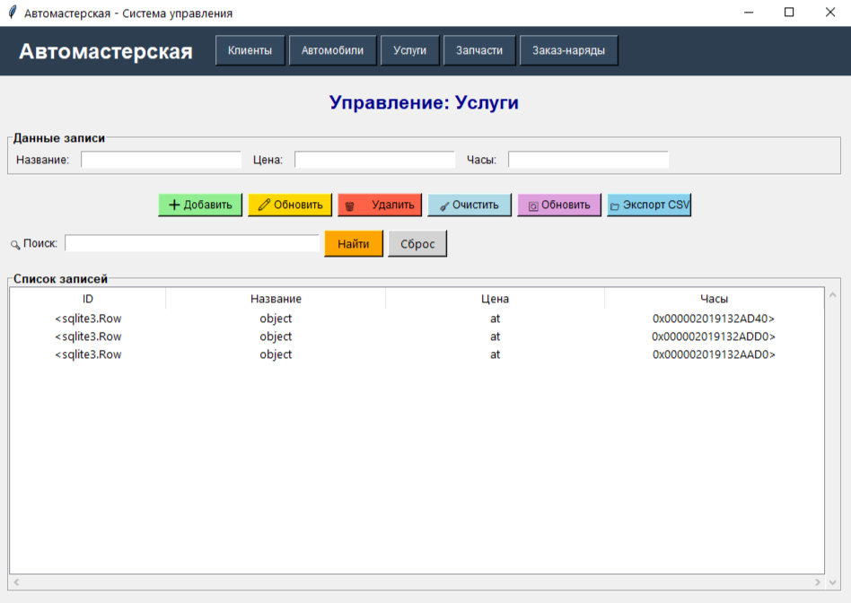
Таблица 3- Услуги
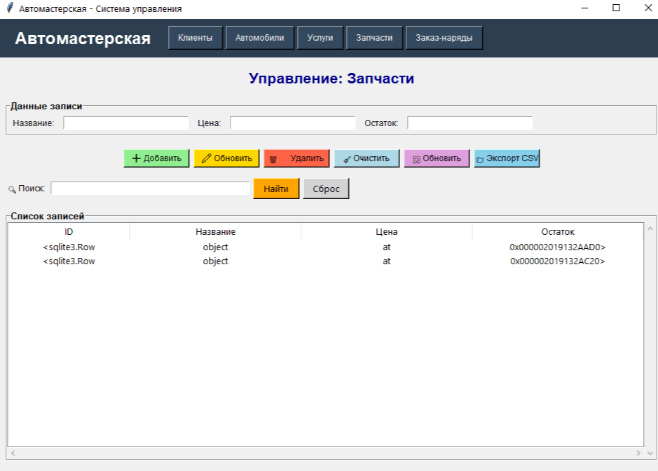
Таблица 4- Запчасти
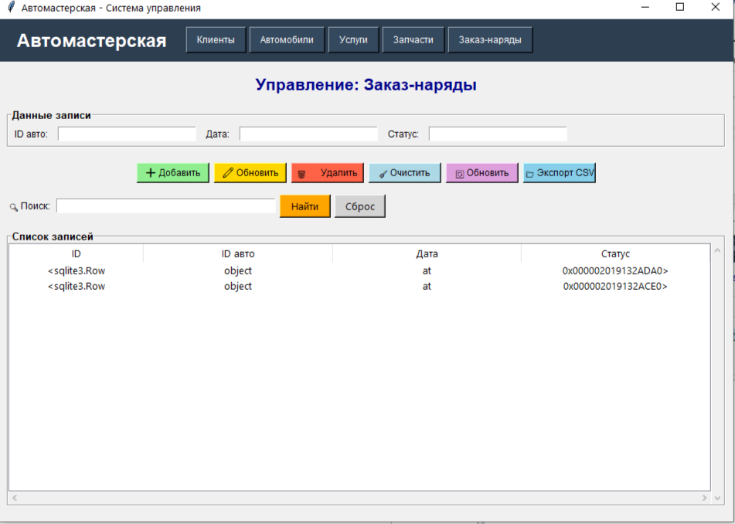
Таблица 5- Заказ-наряды

╔════════════════════════════════════════════╗
║ 🚗 АВТОМАСТЕРСКАЯ - НОВЫЙ ЗАКАЗ ║
╠════════════════════════════════════════════╣
║ ║
║ ┌───────────────────────────────────------──┐ ║
║ │ ФИО владельца: │ [Иван Петров] │ ║
║ ├────────────────────────────────────────┤ ║
║ │ Марка авто: │ [Toyota Camry▼] │ ║
║ ├────────────────────────────────────────┤ ║
║ │ Госномер: │ [А123ВС77 ] │ ║
║ ├────────────────────────────────────────┤ ║
║ │ Вид работы: │ ☑ Замена масла 1 500 ₽ │ ║
║ │ │ ☐ Шиномонтаж 2 000 ₽ │ ║
║ │ │ ☐ Диагностика 1 000 ₽ │ ║
║ │ │ ☐ Ремонт ходовой 3 500 ₽ │ ║
║ ├─────────────────────────────────────────┤ ║
║ │ Дата приема: │ [2024-12-11] (автоматически) │ ║
║ ├─────────────────────────────────────────┤ ║
║ │ ИТОГО: │ ╔════════════════════════ ══╗ │ ║
║ │ │ ║ 1 500 ₽ ║ │ ║
║ │ │ ╚══════════════════════════ ═╝│ ║
║ └────────────────────────────────────── ─┘ ║
║ ║
║ ┌────────────┐ ┌────────────┐ ┌────────────┐ ┌───────┐ ║
║ │ 💾 СОХРАНИТЬ │ │ 🧮 РАССЧИТАТЬ │ │ 🖨️ ПЕЧАТЬ │ │ ❌ ОТМЕНА │ ║
║ └────────────┘ └────────────┘ └────────────┘ ║
╚═════════════════════════════════════════════╝
Рисунок 1 – Форма добавления заказа

╔═══════════════════════════════════╗
║ 🧾 КВИТАНЦИЯ ОБ ОПЛАТЕ 🧾 ║
╠═══════════════════════════════════╣
║ ║
║ АВТОМАСТЕРСКАЯ "МАСТЕР+" ║
║ ИНН: 1234567890 ║
║ ║
║ ┌──────────────────────────────┐ ║
║ │ ЗАКАЗ №: 00014 │ ║
║ │ ДАТА: 11 декабря 2024 г. │ ║
║ │ ВРЕМЯ: 14:30 │ ║
║ ├──────────────────────────────┤ ║
║ │ КЛИЕНТ: Иван Петров │ ║
║ │ ТЕЛЕФОН: +7-900-123-4567│ ║
║ │ АВТОМОБИЛЬ: Toyota Camry, А123ВС77│ ║
║ ├──────────────────────────────┤ ║
║ │ УСЛУГИ: │ ║
║ │ ✓ Замена масла (работа) 1 500 ₽ │ ║
║ │ ✓ Масло моторное 5W-40 2 500 ₽ │ ║
║ │ ✓ Фильтр масляный 500 ₽ │ ║
║ ├──────────────────────────────┤ ║
║ │ ════════════════════════════ │ ║
║ │ ИТОГО К ОПЛАТЕ: 4 500 ₽ │ ║
║ │ В том числе НДС: 900 ₽ │ ║
║ │ ════════════════════════════ │ ║
║ │ ОПЛАЧЕНО: 4 500 ₽ │ ║
║ │ СПОСОБ ОПЛАТЫ: НАЛИЧНЫМИ│ ║
║ └───────────────────────────────║
║ ║
║ ╔═════════════════════════════╗ ║
║ ║ Спасибо за обращение в наш сервис! ║ ║
║ ║ Ждём вас снова! 🚗 ║ ║
║ ╚═════════════════════════════╝ ║
╚═════════════════════════════════╝
Рисунок 2 – Квитанция об оплате
4. Аварийные ситуации:
4.1. Нет подключения к БД: Программа выводит сообщение «Ошибка подключения к базе данных».
4.2. Пустые поля: При попытке сохранить пустую заявку выводится предупреждение «Заполните все обязательные поля».
Код ошибки | Текст сообщения | Причина | Действие пользователя
Е01 | «Заполните поле ФИО» | Попытка сохранить заказ без имени клиента | Ввести ФИО кириллицей
Е02 | «Некорректный номер телефона» | В поле телефон попали буквы или менее 10 цифр | Ввести 11 цифр (начиная с 7 или 8)
Е03 | «Ошибка подключения к БД» | Отсутствует файл database.db | Перезапустить программу, проверить наличие файла
Е04 | «Не выбран вид работ» | Нажата кнопка «Рассчитать» без выбора услуги | Выделить одну или несколько строк в списке «Услуги»
Е05 | «Принтер не найден» | Нет активного принтера в системе Windows | Установить принтер по умолчанию, либо «Печать в PDF»
Е06 | «Нет прав доступа» | Пользователь с ролью «Мастер» пытается удалить заказ | Войти под учетной записью Администратора
Таблица 5 – Сообщения об ошибках и действия пользователя
Ответы на контрольные вопросы:
Вопрос 1. Какие виды программных документов определяет ГОСТ 19.101-77? В каком из них описывается логическая структура программы?
Ответ:
ГОСТ 19.101-77 «Виды программных документов» устанавливает следующие основные виды программных документов:
Вид документа | Обозначение | Назначение
Техническое задание | ТЗ | Назначение и область применения программы, технические требования, стадии разработки
Пояснительная записка | ПЗ | Описание алгоритмов, обоснование принятых решений, логическая структура программы
Руководство пользователя | РП | Сведения о назначении программы, области применения, порядке работы
Программа и методика испытаний | ПМ | Требования к проверке программы и методы контроля
Тексты программ | — | Запись программы на языке программирования
Логическая структура программы (описание алгоритмов, взаимосвязей модулей, структур данных) описывается в Пояснительной записке (ПЗ).
Вопрос 2. Из каких разделов состоит Техническое задание по ГОСТ 19.201-78? Чем оно отличается от ТЗ по ГОСТ 34.602-89?
Ответ:
Структура ТЗ по ГОСТ 19.201-78:
№ | Раздел | Содержание
1 | Введение | Наименование и область применения программы
2 | Основания для разработки | Документы, на основании которых ведётся разработка
3 | Назначение разработки | Функциональное и эксплуатационное назначение
4 | Требования к программе | Технические, функциональные, надёжность, эргономика
5 | Требования к программной документации | Состав и содержание документов
6 | Технико-экономические показатели | Экономическая эффективность, потребности
7 | Стадии и этапы разработки | Этапы и сроки выполнения работ
8 | Порядок контроля и приёмки | Виды испытаний, критерии приёмки
Отличия ТЗ по ГОСТ 34.602-89 от ГОСТ 19.201-78:
Характеристика | ГОСТ 19.201-78 | ГОСТ 34.602-89
Объект | Программа или программное изделие | Автоматизированная система (АС) в целом
Масштаб | Узкий (только ПО) | Широкий (включает техническое, информационное, организационное обеспечение)
Разделы | 8 разделов | 9+ разделов (добавлены: характеристика объекта автоматизации, требования к видам обеспечения, источники разработки)
Дополнительные требования | Минимум | Требования к численности персонала, защите информации, патентной чистоте, стандартизации
Ключевое отличие: ГОСТ 34.602-89 описывает создание всей автоматизированной системы (включая оборудование, персонал, помещения), а ГОСТ 19.201-78 — только разработку программы.
Вопрос 3. Какие поля страницы должны быть установлены в текстовом документе по ГОСТ 2.105-95? Обоснуйте разную ширину левого и правого поля.
Ответ:
Размеры полей по ГОСТ 2.105-95:
Поле | Размер | Обозначение
Левое | 30 мм | для подшивки
Правое | 10–15 мм | (в разных источниках 10 или 15 мм)
Верхнее | 20 мм | —
Нижнее | 20 мм | —
Обоснование разной ширины левого и правого поля:
Поле | Почему шире/уже | Объяснение
Левое (30 мм) | Шире | Предназначено для брошюровки, переплёта и подшивки документа в папку или скоросшиватель. При сшивании часть листа перекрывается, поэтому необходим запас
Правое (10–15 мм) | Уже | Не предназначено для подшивки. Служит только для защиты текста от повреждений при перелистывании и для эстетического оформления
Таким образом, разная ширина полей обусловлена технологическим процессом сборки документа — левое поле выступает как «технологический запас» для крепления листов
Вопрос 4. Как оформляются номера разделов и подразделов в тексте документа? Приведите пример правильной нумерации.
Ответ:
Правила нумерации по ГОСТ 2.105-95:
Элемент | Правило оформления | Пример
Раздел | Порядковый номер арабскими цифрами без точки, с абзацного отступа | 1 Введение (НЕ «1.»)
Подраздел | Номер раздела, точка, номер подраздела. Без точки в конце | 1.1 Назначение
Пункт | Номер раздела, точка, номер подраздела, точка, номер пункта | 1.1.2 Перечень функций
Заголовок | Точка в конце заголовка не ставится | 2 Требования к программе
Пример правильной нумерации:
1 ВВЕДЕНИЕ
1.1 Область применения
1.2 Краткая характеристика
2 ТРЕБОВАНИЯ К ПРОГРАММЕ
2.1 Функциональные требования
2.1.1 Регистрация заявки
2.1.2 Расчёт стоимости
2.2 Требования к надёжности
2.3 Условия эксплуатации
3 ТРЕБОВАНИЯ К ПРОГРАММНОЙ ДОКУМЕНТАЦИИ
Между номером раздела и заголовком ставится пробел. После номера точка не ставится.
Вопрос 5. Какие требования предъявляются к стилю изложения текста в техническом документе? Перечислите, что запрещено использовать.
Ответ:
Требования к стилю изложения (ГОСТ 2.105-95):
Требование | Пояснение
Краткость | Текст должен быть лаконичным, без лишних слов
Чёткость | Однозначное понимание, исключающее разночтения
Единообразие терминов | Один и тот же термин для одного понятия
Научно-технический стиль | Применение стандартизованных терминов
Прямой порядок слов | Определение (прилагательное) перед определяемым словом
Что ЗАПРЕЩЕНО использовать:
Запрет | Пример (неправильно)
Обороты разговорной речи | «программа глючит», «железо компьютера»
Техницизмы, профессионализмы | «софт», «код» (вместо «программное обеспечение», «программный код» — но здесь осторожнее)
Синонимы для одного понятия | «программа», «приложение», «софт», «ПО» в одном тексте (выбрать одно)
Иностранные слова при наличии русских аналогов | «девайс» (вместо «устройство»), «юзер» (вместо «пользователь»)
Произвольные словообразования | «закодить», «отлаживание» (вместо «отладка»)
Сокращения без расшифровки | «БД» без первого упоминания «база данных (БД)»
Сокращение единиц физических величин без цифр | «кг» в тексте (нужно: «5 кг» или слово «килограмм»)
Разрешённые формы:
Слова «должен», «следует», «необходимо», «запрещается» — для обязательных требований
Слова «могут быть», «как правило», «при необходимости» — для рекомендательных положений
Повествовательная форма: «применяют», «указывают»
Вопрос 6. Какие обязательные реквизиты должен содержать титульный лист программного документа по ГОСТ 19.104-78?
Ответ:
ГОСТ 19.104-78 устанавливает следующие обязательные поля (реквизиты) титульного листа:
Поле | Содержание | Пример заполнения
Поле 1 | Заполняется по требованию заказчика (наименование вышестоящей организации) | Министерство образования и науки РФ
Поле 3 | Полное наименование программы и вид документа (прописными буквами) | ПРОГРАММНЫЙ МОДУЛЬ «АВТОМАСТЕРСКАЯ»  РУКОВОДСТВО ПОЛЬЗОВАТЕЛЯ
Поле 4 | Обозначение документа | АБВГ.00001-01 01 РП
Поле 7 | Год издания (утверждения) документа | 2024
Поле 10 | Литера документа | П (программный документ)
Дополнительные реквизиты (по требованию):
Реквизит | Описание
Поле 5 | Объём документа (количество страниц)
Поле 8 | Отметка об учёте и хранении
Гриф утверждения | Надпись «Утверждён» в левом верхнем углу с указанием обозначения листа утверждения
Обозначение ЛУ | Лист утверждения (если требуется)

Вывод:
В результате выполнения практической работы был разработан программный модуль «Автомастерская» на языке Python с использованием Tkinter и SQLite, реализующий учёт заказов клиентов автосервиса. Изучены и применены стандарты ЕСПД (ГОСТ 19.101-77, 19.201-78, 19.106-78) и ЕСКД (ГОСТ 2.105-95). Оформлены Техническое задание и Руководство пользователя с соблюдением требований к полям (левое 30 мм, правое 15 мм), шрифту (Times New Roman, 14 пт, полуторный интервал), нумерации разделов (без точки) и оформлению таблиц с рисунками. Титульный лист содержит все обязательные реквизиты по ГОСТ 19.104-78. В документации и коде учтены требования защиты информации (хеширование паролей, логирование, валидация ввода).

